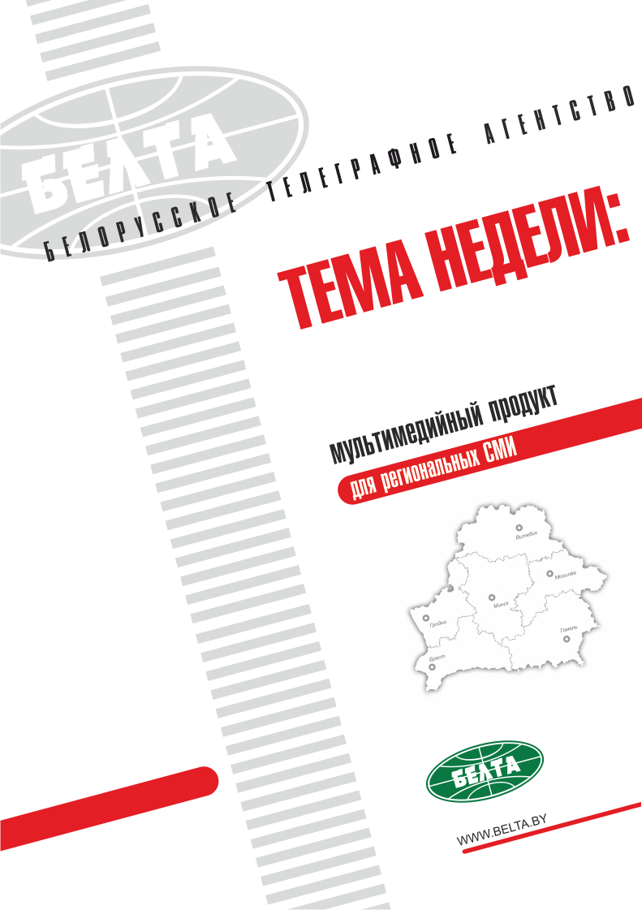

СЕГОДНЯ В ВЫПУСКЕ
Тема недели: Совместное учение вооруженных сил Беларуси и России "Запад-2017" 3
Лукашенко принял участие в учении "Запад-2017" на полигоне Борисовский 4
Лукашенко: совместная военная деятельность Беларуси и России служит исключительно защите национальных интересов‬ 4
Лукашенко: цели учения "Запад-2017" достигнуты 5
"Отработали с высоким качеством" - Лукашенко оценил итоги учения "Запад-2017" 5
Лукашенко об опасениях от присутствия российских войск в Беларуси: надо успокоиться 6
Лукашенко: попытка дискредитации белорусско-российских учений была крайне непрофессиональной 6
Лукашенко и Путин заранее определились с раздельным участием в учении "Запад-2017" 7
Лукашенко: ВПК Беларуси продолжит глубокую модернизацию вооружения, но разрабатываются и новые образцы 7
Лукашенко объявил благодарность участникам учения "Запад-2017" 8
Тэма тыдня: Сумеснае вучэнне ўзброеных сіл Беларусі і Расіі "Захад-2017" 9
Лукашэнка прыняў удзел у вучэнні "Захад-2017" на палігоне Барысаўскі 10
Лукашэнка: сумесная ваенная дзейнасць Беларусі і Расіі служыць выключна абароне нацыянальных інтарэсаў 10
Лукашэнка: мэты вучэння "Захад-2017" дасягнуты 11
"Адпрацавалі з высокай якасцю" - Лукашэнка ацаніў вынікі вучэння "Захад-2017" 11
Лукашэнка аб апасеннях ад прысутнасці расійскіх войскаў у Беларусі: трэба супакоіцца 12
Лукашэнка: спроба дыскрэдытацыі беларуска-расійскіх вучэнняў была вельмі непрафесійнай 12
Лукашэнка і Пуцін загадзя вызначыліся з раздзельным удзелам у вучэнні "Захад-2017" 13
Лукашэнка: ВПК Беларусі прадоўжыць глыбокую мадэрнізацыю ўзбраення, але распрацоўваюцца і новыя ўзоры 13
Лукашэнка аб'явіў падзяку ўдзельнікам вучэння "Захад-2017" 14
Фото 15
Репортажи 20
Видео 21
Мнения 22
Инфографика 25

Тема недели: Совместное учение вооруженных сил Беларуси и России "Запад-2017"
Совместное стратегическое учение вооруженных сил Беларуси и России "Запад-2017" прошло 14-20 сентября. На территории Беларуси были задействованы полигоны Лепельский, Борисовский, Лосвидо, Осиповичский, два полигона ВВС и войск ПВО - Ружанский и Домановский, а также два участка местности в Витебской области - Дретунь и Глубокое. В России оно проходило на полигонах Лужский, Струги Красные и Правдинский в Калининградской, Ленинградской и Псковской областях.
При определении замысла учения "Запад-2017" учитывались современные подходы к применению войск (сил) на основе опыта современных вооруженных конфликтов. В основу замысла положен вариант возникновения кризисной ситуации и нарастания конфликта, связанный с возрастанием активности незаконных вооруженных формирований, международных сепаратистских и террористических организаций, имеющих внешнюю поддержку. При этом противоборствующие стороны условно расположены в пределах реальных границ Беларуси: с одной стороны - "Северные", включающие Союзное государство, с другой - "Западные" - коалиция заинтересованных государств.
Численность личного состава, участвующего в учении, составила около 12,7 тыс. военнослужащих. При этом в Беларуси задействовано около 10,2 тыс. человек (от Беларуси - немногим более 7 тыс., России - около 3 тыс.), 370 единиц бронетанковой техники, в том числе около 140 танков. Использовано до 150 единиц артиллерии и реактивных систем залпового огня, более 40 самолетов и вертолетов. "Запад-2017" прошел в два этапа. Первый длился трое суток. Во время него была завершена подготовка войск к боевому применению по изоляции районов действий незаконных вооруженных формирований и диверсионно-разведывательных групп противника, проведено наращивание группировки ВВС и войск ПВО для прикрытия важных государственных и военных объектов. На втором этапе учения отработаны вопросы управления войсками в ходе ведения военных действий при отражении агрессии против Союзного государства, организации взаимодействия и всестороннего обеспечения в условиях быстро меняющейся обстановки.
Беларусь пригласила для наблюдения за учением представителей международных организаций: ООН, ОБСЕ, Организации Североатлантического договора, СНГ, ОДКБ, Международного комитета Красного Креста, а также военно-дипломатического корпуса иностранных государств, аккредитованных при посольствах своих стран в Беларуси - всего более 80 человек. На учение прибыли военные наблюдатели из Латвии, Литвы, Польши, Украины, Эстонии, Швеции и Норвегии.
Ход учения широко освещается в СМИ. Большую заинтересованность в освещении учений высказали иностранные медиа. В адрес белорусской стороны поступило беспрецедентное количество обращений с просьбой об аккредитации - около 270. Заявки получены от информагентств, изданий и телеканалов изо всех стран-соседей, а также Великобритании, Германии, Дании, Канады, Нидерландов, Норвегии, США, Турции, Финляндии, Франции, Швеции. Учение освещают также журналисты из Катара, Республики Корея, Японии.

Лукашенко принял участие в учении "Запад-2017" на полигоне Борисовский
Президент Беларуси, Главнокомандующий Вооруженными Силами Александр Лукашенко принял участие в совместном стратегическом учении вооруженных сил Беларуси и России "Запад-2017".
По прибытии на 227-й общевойсковой полигон Борисовский Александр Лукашенко посетил вспомогательный пункт управления региональной группировки войск (сил) Беларуси и России, а также вспомогательный пункт управления 1-й танковой армии Западного военного округа Вооруженных Сил России.
Президенту доложили о развитии военно-политической обстановки в Европейском регионе и ее влиянии на обеспечение военной безопасности Союзного государства, о порядке применения армии, в том числе во взаимодействии с группировкой войск, действующей на северо-западном операционном направлении.
Глава государства также осмотрел подвижной пункт управления командующего РГВ(с). Данный бронированный автомобиль отечественного производства оснащен самыми современными средствами связи, которые позволяют управлять войсками непосредственно в движении.
"Молодцы! За короткий промежуток времени сделали хорошую систему", - отметил глава государства.

Лукашенко: совместная военная деятельность Беларуси и России служит исключительно защите национальных интересов‬
Об этом заявил Президент Беларуси Александр Лукашенко на Борисовском полигоне во время смотра войск, участвующих в совместном стратегическом белорусско-российском учении "Запад-2017".
Президент отметил, что современная военно-политическая обстановка характеризуется нарастанием активности в военной деятельности по всему миру.
В этих условиях Беларусь вместе с братской Россией обеспечивает безопасность Союзного государства, а также стран - участниц Организации Договора о коллективной безопасности в восточноевропейском регионе.
"Мы всемерно поддерживаем необходимый военный потенциал и совместно принимаем меры по предотвращению военных угроз Беларуси и России, совершенствованию функционирования региональной группировки войск. При этом совместная военная деятельность и сотрудничество с Россией в проведении учений не направлены против третьих стран и служат исключительно защите наших национальных интересов", - подчеркнул Александр Лукашенко.
В этом, по словам главы государства, смогли убедиться представители военно-дипломатического корпуса и многочисленных международных организаций, присутствующие на завершающем этапе учения.
"Мы никому не угрожали и угрожать не собираемся. С наших земель не исходили угрозы и войны, но тот, кто приходил на эту землю, всегда получал достойный отпор. Это идеологическая составляющая наших учений. Другой нет и быть не должно", - заявил белорусский лидер.

Лукашенко: цели учения "Запад-2017" достигнуты
"Цели, которые ставились, достигнуты. Мы все задачи полностью реализовали", - сказал белорусский лидер.
Президент отметил, что основная фаза учения прошла в Беларуси на шести полигонах и двух участках местности. При этом отрабатывались действия не только непосредственно вооруженных сил, но и территориальной обороны.
Глава государства высказал слова благодарности всем журналистам, которые, по его словам, просто блестяще отработали это учение как на этапе подготовки, так и на этапе проведения.
"Должен прямо сказать, что цели, которые поставлены в широком плане перед учением, были реализованы не только на белорусских полигонах, но и на российских. Все элементы учения мы отработали. Результаты мы еще подведем более конкретно, но в целом задачи решены", - сказал Александр Лукашенко.
Говоря о проведении учений, Президент подчеркнул, что лучше что-то демонстрировать, чем воевать.
"Мы ни от кого не скрывали эту демонстрацию, показали способность вооруженных сил России и Беларуси по обороне союза и интересов наших государств. Это действительно была демонстрация наших возможностей, без этого нельзя", - отметил белорусский лидер.
В целом Президент не заметил каких-либо недостатков по ходу учения. "Все было на очень высоком уровне, и это учение не носило показушный характер. Это было абсолютно практическое учение, как это будет, не дай Бог, конечно, в реальной обстановке", - резюмировал он.

"Отработали с высоким качеством" - Лукашенко оценил итоги учения "Запад-2017"
"Учение проведено согласно утвержденному замыслу, поставленные цели достигнуты, учебные вопросы отработаны с хорошим качеством. На должном уровне решены задачи по совместной обороне в условиях современных вызовов и угроз безопасности", - подчеркнул Александр Лукашенко.
Прошедшие маневры позволили повысить уровень слаженности органов военного управления и оперативной совместимости штабов различных уровней, а также боевую и, самое главное, товарищескую взаимопомощь белорусов и россиян при выполнении учебно-боевых задач.
"Командиры и штабы получили хорошую практику в планировании действий войск. Показаны высокий уровень и мастерство в полевой, воздушной выучке личного состава соединений и воинских частей, входящих в состав региональной группировки", - отметил Президент.
Учение "Запад-2017" также позволило апробировать на практике положения новых уставных документов, определить дальнейшие пути сотрудничества в интересах развития вооруженных сил и укрепления обороноспособности двух государств.

Лукашенко об опасениях от присутствия российских войск в Беларуси: надо успокоиться
Президент Беларуси Александр Лукашенко советует успокоиться тем, кто опасается присутствия на белорусской территории российских войск в ходе совместного стратегического учения вооруженных сил Беларуси и России "Запад-2017". Об этом глава государства заявил журналистам после наблюдения за ходом учения.
Представитель немецкого телевидения поинтересовался, может ли дать глава белорусского государства гарантию, что российские войска оставят территорию Беларуси по завершении учения. "По-моему, эти гарантии уже даны много раз еще до этих учений", - подчеркнул белорусский лидер.
Он отметил, что и на предыдущие подобные учения привлекались российские войска примерно в таком же количестве. "Надо успокоиться вашим друзьям. Передайте им: пусть живут спокойно, мы не будем воевать против кого бы то ни было, если нас никто не будет трогать. Это самая большая гарантия", - заявил Президент.
Что касается присутствия российских войск, он заверил, что через неделю этот вопрос отпадет сам по себе. "Вы не волнуйтесь, мы не агрессивное государство, мы и так настрадались от войны, и вы тоже, хоть вы и воевали против нас, - сказал глава государства. - Поэтому ни вы не хотите воевать, я думаю, а мы тем более не хотим. Мы только-только восстановили довоенный уровень населения. С нашей земли никогда не исходили войны. Мы только от них страдали".
Александр Лукашенко добавил, что хочет, чтобы белорусский народ понимал, что в случае чего в государстве есть чем защитить своих людей и семьи.
"Я хочу обычной человеческой безопасности, к которой стремятся все государства. Никакой атаки вы от нас не ждите - ни в Германии, ни в Польше, ни в странах Балтии, а тем более в родной Украине", - подчеркнул он.

Лукашенко: попытка дискредитации белорусско-российских учений была крайне непрофессиональной
Отвечая на вопрос по поводу опасений накануне учений со стороны ряда западных политиков и военных, касающихся в частности того, что не все российские войска могут быть выведены с территории Беларуси, Александр Лукашенко сказал: "Я с удовольствием прокомментирую это спустя некоторое время, когда все войска, которые были привлечены на учения, будут в местах постоянной дислокации, в том числе и российские".
Тем, кто предпринимал попытки дискредитации белорусско-российских учений, Президент посоветовал "хотя бы научиться это делать по-настоящему". Глава государства подчеркнул, что при численности белорусской армии в 75 тыс. присутствие нескольких тысяч российских войск в Беларуси ничего бы не изменило. "Если нам надо решать какие-то проблемы, мы их будем решать, и в случае какого-то столкновения на западном направлении интересы России и Беларуси прежде всего начинает защищать и вступает в войну белорусская армия. И спустя некоторое время по замыслу и нашим военным планам сюда мгновенно подключаются части Вооруженных Сил России", - отметил белорусский лидер.
Он подчеркнул, что попытка дискредитации была крайне непрофессиональной. "Но давайте подождем, что они будут говорить после того, как все вооруженные силы, и России, и наши, окажутся в местах своего постоянного пребывания", - сказал Александр Лукашенко.

Лукашенко и Путин заранее определились с раздельным участием в учении "Запад-2017"
"Мы договорились, что поскольку все-таки основная фаза действительно здесь (в Беларуси. - Прим. БЕЛТА), но очень крупные учения проходили как раз в Ленинградской области, то Президент России проконтролирует и будет наблюдать за учениями на севере, а я - уже в центре", - заявил глава государства.
"Я нашим военным и россиянам благодарен, что они мне основную фазу предложили для контроля и поручили именно центральное направление. А вообще мы раньше планировали вместе присутствовать на учении, но по ходу определились, что нам все-таки надо более широко охватить это учение, чтобы люди видели президентов - где они работают, как", - добавил Александр Лукашенко.

Лукашенко: ВПК Беларуси продолжит глубокую модернизацию вооружения, но разрабатываются и новые образцы
Одним из направлений развития армии и ее технического оснащения глава государства назвал глубокую модернизацию уже имеющегося вооружения и техники. Александр Лукашенко уверен, что необязательно закупать какие-то дорогостоящие новые образцы за миллионы долларов, если возможно модернизировать то, что уже имеется и получить сравнимые характеристики. "Мы это умеем делать - и летательные аппараты, и бронетехнику, и стрелковое оружие", - подчеркнул Президент.
Вместе с тем ведется работа над новыми видами вооружения. Пример этому - ракетная система "Полонез" или отечественные бронемашины. Глава государства акцентировал внимание, что работа ведется прежде всего по тем образцам техники, которые могут быть востребованы в условиях современных военных конфликтов. "Война не будет фронт на фронт. Будут локальные бои. Нам для обороны нужны очень подвижные части, и последние войны в мире ориентирует нас на то, чтобы мы имели мобильные подразделения", - заявил он.
"Самое современное высокоточное оружие типа "Полонез". В этом направлении мы очень серьезно работаем. Не хочу раскрывать детали, но мы действительно работаем. Мы очень многого добились по беспилотным летательным аппаратам, сегодня невозможно воевать, не имея беспилотников. Конечно, мы создаем и ударные беспилотники - без этого нельзя. Они скоро будут поставлены на вооружение", - сказал белорусский лидер.
В Беларуси удалось сохранить предприятия и школы в сфере ВПК, и они востребованы.
"По всем направлениям мы научились делать и будем расширять этот спектр. Не только потому, что надо вооружить нашу армию, - в мире очень большой спрос на глубокую модернизацию, создание новой техники. То, что мы умеем, не только производим для себя, но и успешно продаем на международных рынках", - отметил глава государства.
Президент подчеркнул, что Беларусь при этом ничего запрещенного не делает и не поставляет в другие государства.

Лукашенко объявил благодарность участникам учения "Запад-2017"
Президент Беларуси Александр Лукашенко объявил благодарность всему личному составу, принявшему участие в совместном стратегическом учении "Запад-2017" на белорусской территории.
Глава государства поздравил военнослужащих с успешным завершением учения и пожелал им дальнейших успехов в ратном труде по надежному обеспечению безопасности и мирного труда двух братских народов. "Всему личному составу, принимавшему участие в учении "Запад-2017" на территории Беларуси, объявляю благодарность", - заявил Александр Лукашенко.
Президент добавил, что не первый раз принимает участие в учении "Запад". "У каждого из старших офицеров, генералов в этих учениях что-то и личное. Так же, как и у меня", - сказал Александр Лукашенко.
Глава государства, в частности, вспомнил учение "Запад-81". "Совсем молодым лейтенантом мне приходилось участвовать в этих учениях. Я сравниванию те учения и нынешние: выучка и уровень значительно выросли. Вы совсем другие солдаты и офицеры.
Но цели у нас те же - защитить независимость наших государств, наши национальные интересы и просто защитить наши семьи", - подчеркнул Президент.
Александр Лукашенко также обратил внимание, что нынешнее учение стало самым значимым и масштабным мероприятием в системе совместной подготовки органов военного управления и войск Беларуси и России в 2017 году. "Символично, что учение проходило на белорусской земле, где в годы Великой Отечественной войны развернулось небывалое по масштабам всенародное сопротивление агрессору. Мы свято помним и гордимся подвигом поколения победителей, спасшего человечество от фашизма. Быть достойными их наследниками - значит всемерно укреплять общую военную безопасность", - заявил белорусский лидер.

Тэма тыдня: Сумеснае вучэнне ўзброеных сіл Беларусі і Расіі "Захад-2017"
Сумеснае стратэгічнае вучэнне ўзброеных сіл Беларусі і Расіі "Захад-2017" прайшло 14-20 верасня. На тэрыторыі Беларусі былі задзейнічаны палігоны Лепельскі, Барысаўскі, Лосвіда, Асіповіцкі, два палігоны ВПС і войскаў ППА - Ружанскі і Даманаўскі, а таксама два ўчасткі мясцовасці ў Віцебскай вобласці - Дрэтунь і Глыбокае. У Расіі яно праходзіла на палігонах Лужскі, Стругі Чырвоныя і Праўдзінскі ў Калінінградскай, Ленінградскай і Пскоўскай абласцях.
Пры вызначэнні задумы вучэння "Захад-2017" улічваліся сучасныя падыходы да прымянення войскаў (сіл) на аснове вопыту сучасных узброеных канфліктаў. У аснову задумы пакладзены варыянт узнікнення крызіснай сітуацыі і нарастання канфлікту, звязаны з узрастаннем актыўнасці незаконных узброеных фарміраванняў, міжнародных сепаратысцкіх і тэрарыстычных арганізацый, якія маюць знешнюю падтрымку. Пры гэтым проціборствуючыя бакі ўмоўна размешчаны ў межах рэальных граніц Беларусі: з аднаго боку - "Паўночныя", якія ўключаюць Саюзную дзяржаву, з другога - "Заходнія" - кааліцыя зацікаўленых дзяржаў.
Колькасць асабовага складу, што ўдзельнічае ў вучэнні, склала каля 12,7 тыс. ваеннаслужачых. Пры гэтым у Беларусі будзе задзейнічана каля 10,2 тыс. чалавек (ад Беларусі - крыху больш за 7 тыс., Расіі - каля 3 тыс.), 370 адзінак бранятанкавай тэхнікі, у тым ліку амаль 140 танкаў. Выкарыстана да 150 адзінак артылерыі і рэактыўных сістэм залпавага агню, больш за 40 самалётаў і верталётаў. "Захад-2017" прайшоў у два этапы. Першы доўжыўся трое сутак. У час яго была завершана падрыхтоўка войскаў да баявога прымянення па ізаляцыі раёнаў дзеянняў незаконных узброеных фарміраванняў і дыверсійна-разведвальных груп праціўніка, праведзена нарошчванне групоўкі ВПС і войскаў ППА для прыкрыцця важных дзяржаўных і ваенных аб'ектаў. На другім этапе вучэння адпрацаваны пытанні кіравання войскамі ў ходзе вядзення ваенных дзеянняў пры адбіцці агрэсіі супраць Саюзнай дзяржавы, арганізацыі ўзаемадзеяння і ўсебаковага забеспячэння ва ўмовах хутказменлівай абстаноўкі.
Беларусь запрасіла для назірання за вучэннем прадстаўнікоў міжнародных арганізацый: ААН, АБСЕ, Арганізацыі Паўночнаатлантычнага дагавора, СНД, АДКБ, Міжнароднага камітэта Чырвонага Крыжа, а таксама ваенна-дыпламатычнага корпуса замежных дзяржаў, акрэдытаваных пры пасольствах сваіх краін у Беларусі - усяго больш за 80 чалавек. На вучэнне прыбылі ваенныя наглядальнікі з Латвіі, Літвы, Польшчы, Украіны, Эстоніі, Швецыі і Нарвегіі.
Ход вучэння шырока асвятляецца ў СМІ. Вялікую зацікаўленасць у асвятленні вучэнняў выказалі замежныя медыя. У адрас беларускага боку паступіла беспрэцэдэнтная колькасць зваротаў з просьбай аб акрэдытацыі - каля 270. Заяўкі атрыманы ад інфармагенцтваў, выданняў і тэлеканалаў з усіх краін-суседзяў, а таксама Вялікабрытаніі, Германіі, Даніі, Канады, Нідэрландаў, Нарвегіі, ЗША, Турцыі, Фінляндыі, Францыі, Швецыі. Вучэнне асвятляюць таксама журналісты з Катара, Рэспублікі Карэя, Японіі.

Лукашэнка прыняў удзел у вучэнні "Захад-2017" на палігоне Барысаўскі
Прэзідэнт Беларусі, Галоўнакамандуючы Узброенымі Сіламі Аляксандр Лукашэнка прыняў удзел у сумесным стратэгічным вучэнні ўзброеных сіл Беларусі і Расіі "Захад-2017".
Пасля прыбыцця на 227-ы агульнавайсковы палігон Барысаўскі Аляксандр Лукашэнка наведаў дапаможны пункт кіравання рэгіянальнай групоўкі войскаў (сіл) Беларусі і Расіі, а таксама дапаможны пункт кіравання 1-й танкавай арміі Заходняй ваеннай акругі Узброеных Сіл Расіі.
Прэзідэнту далажылі аб развіцці ваенна-палітычнай абстаноўкі ў Еўрапейскім рэгіёне і яе ўплыве на забеспячэнне ваеннай бяспекі Саюзнай дзяржавы, аб парадку прымянення арміі, у тым ліку ва ўзаемадзеянні з групоўкай войскаў, дзеючай на паўночна-заходнім аперацыйным напрамку.
Кіраўнік дзяржавы таксама агледзеў рухомы пункт кіравання камандуючага РГВ(с). Гэты браніраваны аўтамабіль айчыннай вытворчасці аснашчаны самымі сучаснымі сродкамі сувязі, якія дазваляюць кіраваць войскамі непасрэдна ў руху.
"Малайцы! За кароткі прамежак часу зрабілі добрую сістэму", - адзначыў кіраўнік дзяржавы.

Лукашэнка: сумесная ваенная дзейнасць Беларусі і Расіі служыць выключна абароне нацыянальных інтарэсаў
Аб гэтым заявіў Прэзідэнт Беларусі Аляксандр Лукашэнка на Барысаўскім палігоне ў час агляду войскаў, якія ўдзельнічаюць у сумесным стратэгічным беларуска-расійскім вучэнні "Захад-2017".
Прэзідэнт адзначыў, што сучасная ваенна-палітычная абстаноўка характарызуецца нарастаннем актыўнасці ў ваеннай дзейнасці па ўсім свеце.
У гэтых умовах Беларусь разам з брацкай Расіяй забяспечвае бяспеку Саюзнай дзяржавы, а таксама краін - удзельніц Арганізацыі Дагавора аб калектыўнай бяспецы ва ўсходнееўрапейскім рэгіёне.
"Мы ўсямерна падтрымліваем неабходны ваенны патэнцыял і сумесна прымаем меры па прадухіленні ваенных пагроз Беларусі і Расіі, удасканаленні функцыянавання рэгіянальнай групоўкі войскаў. Пры гэтым сумесная ваенная дзейнасць і супрацоўніцтва з Расіяй у правядзенні вучэнняў не накіраваны супраць трэціх краін і служаць выключна абароне нашых нацыянальных інтарэсаў", - падкрэсліў Аляксандр Лукашэнка.
У гэтым, паводле слоў кіраўніка дзяржавы, змаглі пераканацца прадстаўнікі ваенна-дыпламатычнага корпуса і шматлікіх міжнародных арганізацый, якія прысутнічаюць на завяршальным этапе вучэння.
"Мы нікому не пагражалі і пагражаць не збіраемся. З нашых зямель не зыходзілі пагрозы і войны, але той, хто прыходзіў на гэту зямлю, заўсёды атрымліваў дастойны адпор. Гэта ідэалагічны складнік нашых вучэнняў. Іншага няма і быць не павінна", - заявіў беларускі лідар.

Лукашэнка: мэты вучэння "Захад-2017" дасягнуты
"Мэты, якія ставіліся, дасягнуты. Мы ўсе задачы поўнасцю рэалізавалі", - сказаў беларускі лідар.
Прэзідэнт адзначыў, што асноўная фаза вучэння прайшла ў Беларусі на шасці палігонах і двух участках мясцовасці. Пры гэтым адпрацоўваліся дзеянні не толькі непасрэдна ўзброеных сіл, але і тэрытарыяльнай абароны.
Кіраўнік дзяржавы выказаў словы ўдзячнасці ўсім журналістам, якія, паводле яго слоў, проста бліскуча адпрацавалі гэта вучэнне як на этапе падрыхтоўкі, так і на этапе правядзення.
"Павінен адкрыта сказаць, што мэты, якія пастаўлены ў шырокім плане перад вучэннем, былі рэалізаваны не толькі на беларускіх палігонах, але і на расійскіх. Усе элементы вучэння мы адпрацавалі. Вынікі мы яшчэ падвядзём больш канкрэтна, але ў цэлым задачы вырашаны", - сказаў Аляксандр Лукашэнка.
Гаворачы аб правядзенні вучэнняў, Прэзідэнт падкрэсліў, што лепш нешта дэманстраваць, чым ваяваць.
"Мы ні ад каго не ўтойвалі гэту дэманстрацыю, паказалі здольнасць узброеных сіл Расіі і Беларусі па абароне саюза і інтарэсаў нашых дзяржаў. Гэта сапраўды была дэманстрацыя нашых магчымасцей, без гэтага нельга", - адзначыў беларускі лідар.
У цэлым Прэзідэнт не заўважыў якіх-небудзь недахопаў па ходзе вучэння. "Усё было на вельмі высокім узроўні, і гэта вучэнне не мела паказушны характар. Гэта было абсалютна практычнае вучэнне, як гэта будзе, не дай бог, вядома, у рэальнай абстаноўцы", - рэзюмаваў ён.

"Адпрацавалі з высокай якасцю" - Лукашэнка ацаніў вынікі вучэння "Захад-2017"
"Вучэнне праведзена згодна з зацверджанай задумай, пастаўленыя мэты дасягнуты, вучэбныя пытанні адпрацаваны з добрай якасцю. На належным узроўні вырашаны задачы па сумеснай абароне ва ўмовах сучасных выклікаў і пагроз бяспецы", - падкрэсліў Аляксандр Лукашэнка.
Праведзеныя манеўры далі магчымасць павысіць узровень зладжанасці органаў ваеннага кіравання і аператыўнай сумяшчальнасці штабоў розных узроўняў, а таксама баявую і, самае галоўнае, таварыскую ўзаемадапамогу беларусаў і расіян пры выкананні вучэбна-баявых задач.
"Камандзіры і штабы атрымалі добрую практыку ў планаванні дзеянняў войскаў. Паказаны высокі ўзровень і майстэрства ў палявой, паветранай вывучцы асабовага складу злучэнняў і воінскіх часцей, якія ўваходзяць у склад рэгіянальнай групоўкі", - адзначыў Прэзідэнт.
Вучэнне "Захад-2017" таксама дало магчымасць апрабаваць на практыцы палажэнні новых статутных дакументаў, вызначыць далейшыя шляхі супрацоўніцтва ў інтарэсах развіцця ўзброеных сіл і ўмацавання абараназдольнасці дзвюх дзяржаў.

Лукашэнка аб апасеннях ад прысутнасці расійскіх войскаў у Беларусі: трэба супакоіцца
Прэзідэнт Беларусі Аляксандр Лукашэнка раіць супакоіцца тым, хто апасаецца прысутнасці на беларускай тэрыторыі расійскіх войскаў у ходзе сумеснага стратэгічнага вучэння ўзброеных сіл Беларусі і Расіі "Захад-2017". Аб гэтым кіраўнік дзяржавы заявіў журналістам пасля назірання за ходам вучэння.
Прадстаўнік нямецкага тэлебачання пацікавіўся, ці можа даць кіраўнік беларускай дзяржавы гарантыю, што расійскія войскі пакінуць тэрыторыю Беларусі пасля завяршэння вучэння. "Па-мойму, гэтыя гарантыі ўжо дадзены шмат разоў яшчэ да гэтых вучэнняў", - падкрэсліў беларускі лідар.
Ён адзначыў, што і на папярэднія такія вучэнні прыцягваліся расійскія войскі прыкладна ў такой жа колькасці. "Трэба супакоіцца вашым сябрам. Перадайце ім: няхай жывуць спакойна, мы не будзем ваяваць супраць каго б там ні было, калі нас ніхто не будзе чапаць. Гэта самая вялікая гарантыя", - заявіў Прэзідэнт.
Што датычыцца прысутнасці расійскіх войскаў, ён запэўніў, што праз тыдзень гэта пытанне адпадзе само па сабе. "Вы не хвалюйцеся, мы не агрэсіўная дзяржава, мы і так напакутаваліся ад вайны, і вы таксама, хоць вы і ваявалі супраць нас, - сказаў кіраўнік дзяржавы. - Таму ні вы не хочаце ваяваць, я думаю, а мы тым больш не хочам. Мы толькі-толькі аднавілі даваенны ўзровень насельніцтва. З нашай зямлі ніколі не ішлі войны. Мы толькі ад іх пакутавалі".
Аляксандр Лукашэнка дадаў, што хоча, каб беларускі народ разумеў, што ў выпадку чаго ў дзяржаве ёсць чым абараніць сваіх людзей і сем'і.
"Я хачу звычайнай чалавечай бяспекі, да якой імкнуцца ўсе дзяржавы. Ніякая атакі вы ад нас не чакайце - ні ў Германіі, ні ў Польшчы, ні ў краінах Балтыі, а тым больш у роднай Украіне", - падкрэсліў ён.

Лукашэнка: спроба дыскрэдытацыі беларуска-расійскіх вучэнняў была вельмі непрафесійнай
Адказваючы на пытанне наконт апасенняў напярэдадні вучэнняў з боку шэрага заходніх палітыкаў і ваенных, што датычыліся ў прыватнасці таго, што не ўсе расійскія войскі могуць быць выведзены з тэрыторыі Беларусі, Аляксандр Лукашэнка сказаў: "Я з задавальненнем пракаменцірую гэта праз пэўны час, калі ўсе войскі, якія былі задзейнічаны ў вучэннях, будуць у месцах пастаяннай дыслакацыі, у тым ліку і расійскія".
Тым, хто рабіў спробы дыскрэдытацыі беларуска-расійскіх вучэнняў, Прэзідэнт параіў "хаця б навучыцца гэта рабіць па-сапраўднаму". Кіраўнік дзяржавы падкрэсліў, што пры колькасці беларускай арміі ў памеры 75 тыс. прысутнасць некалькіх тысяч расійскіх войскаў у Беларусі нічога не змяніла б. "Калі нам трэба вырашаць нейкія праблемы, мы іх будзем вырашаць, і ў выпадку нейкага сутыкнення на заходнім напрамку інтарэсы Расіі і Беларусі перш за ўсё пачынае абараняць і ўступае ў вайну беларуская армія. І праз некаторы час згодна з задумай і нашымі ваеннымі планамі сюды імгненна падключаюцца часці Узброеных Сіл Расіі", - адзначыў беларускі лідар.
Ён падкрэсліў, што спроба дыскрэдытацыі была вельмі непрафесійнай. "Але давайце пачакаем, што яны будуць гаварыць пасля таго, як усе ўзброеныя сілы, і Расіі, і нашы, будуць на месцах свайго пастаяннага знаходжання", - сказаў Аляксандр Лукашэнка.

Лукашэнка і Пуцін загадзя вызначыліся з раздзельным удзелам у вучэнні "Захад-2017"
"Мы дамовіліся, што паколькі ўсё ж такі асноўная фаза сапраўды тут (у Беларусі. - Заўвага БЕЛТА), але вельмі буйныя вучэнні праходзілі якраз у Ленінградскай вобласці, то Прэзідэнт Расіі пракантралюе і будзе назіраць за вучэннямі на поўначы, а я - ужо ў цэнтры", - заявіў кіраўнік дзяржавы.
"Я нашым ваенным і расіянам удзячны, што яны мне асноўную фазу прапанавалі для кантролю і даручылі менавіта цэнтральны напрамак. А наогул мы раней планавалі разам прысутнічаць на вучэнні, але па ходзе вызначыліся, што нам усё ж такі трэба больш шырока ахапіць гэта вучэнне, каб людзі бачылі прэзідэнтаў - дзе яны працуюць, як", - дадаў Аляксандр Лукашэнка.

Лукашэнка: ВПК Беларусі прадоўжыць глыбокую мадэрнізацыю ўзбраення, але распрацоўваюцца і новыя ўзоры
Адным з напрамкаў развіцця арміі і яе тэхнічнага аснашчэння кіраўнік дзяржавы назваў глыбокую мадэрнізацыю ўжо існуючага ўзбраення і тэхнікі. Аляксандр Лукашэнка ўпэўнены, што неабавязкова закупляць нейкія дарагія новыя ўзоры за мільёны долараў, калі магчыма мадэрнізаваць тое, што ўжо ёсць і атрымаць параўнальныя характарыстыкі. "Мы гэта ўмеем рабіць - і лятальныя апараты, і бранятэхніку, і стралковую зброю", - падкрэсліў Прэзідэнт.
Разам з тым вядзецца работа над новымі відамі ўзбраення. Прыклад таго - ракетная сістэма "Паланэз" або айчынныя бронемашыны. Кіраўнік дзяржавы акцэнтаваў увагу, што работа вядзецца перш за ўсё па тых узорах тэхнікі, якія могуць быць запатрабаваны ва ўмовах сучасных ваенных канфліктаў. "Вайна не будзе фронт на фронт. Будуць лакальныя баі. Нам для абароны патрэбны вельмі рухомыя часці, і апошнія войны ў свеце арыентуюць нас на тое, каб мы мелі мабільныя падраздзяленні", - заявіў ён.
"Самая сучасная высокадакладная зброя тыпу "Паланэз". У гэтым напрамку мы вельмі сур'ёзна працуем. Не хачу раскрываць дэталі, але мы сапраўды працуем. Мы вельмі шмат чаго дабіліся па беспілотных лятальных апаратах, сёння немагчыма ваяваць, не маючы беспілотнікаў. Вядома, мы ствараем і ўдарныя беспілотнікі - без гэтага нельга. Яны хутка будуць пастаўлены на ўзбраенне", - сказаў беларускі лідар.
У Беларусі ўдалося захаваць прадпрыемствы і школы ў сферы ВПК, і яны запатрабаваны.
"Па ўсіх напрамках мы навучыліся рабіць і будзем пашыраць гэты спектр. Не толькі таму, што трэба ўзброіць нашу армію, - у свеце вельмі вялікі попыт на глыбокую мадэрнізацыю, стварэнне новай тэхнікі. Тое, што мы ўмеем, не толькі вырабляем для сябе, але і паспяхова прадаём на міжнародных рынках", - адзначыў кіраўнік дзяржавы.
Прэзідэнт падкрэсліў, што Беларусь пры гэтым нічога забароненага не робіць і не пастаўляе ў іншыя дзяржавы.

Лукашэнка аб'явіў падзяку ўдзельнікам вучэння "Захад-2017"
Прэзідэнт Беларусі Аляксандр Лукашэнка аб'явіў падзяку ўсяму асабоваму складу, які прыняў удзел у сумесным стратэгічным вучэнні "Захад-2017" на беларускай тэрыторыі.
Кіраўнік дзяржавы павіншаваў ваеннаслужачых з паспяховым завяршэннем вучэння і пажадаў ім далейшых поспехаў у ратнай працы па надзейным забеспячэнні бяспекі і мірнай працы двух брацкіх народаў. "Усяму асабоваму складу, які прымаў удзел у вучэнні "Захад-2017" на тэрыторыі Беларусі, аб'яўляю падзяку", - заявіў Аляксандр Лукашэнка.
Прэзідэнт дадаў, што не першы раз прымае ўдзел у вучэнні "Захад". "У кожнага са старшых афіцэраў, генералаў у гэтых вучэннях нешта і асабістае. Гэтак жа, як і ў мяне", - сказаў Аляксандр Лукашэнка.
Кіраўнік дзяржавы, у прыватнасці, успомніў вучэнне "Захад-81". "Зусім маладым лейтэнантам мне даводзілася ўдзельнічаць у гэтых вучэннях. Я параўноўваю тыя вучэнні і цяперашнія: вывучка і ўзровень значна выраслі. Вы зусім іншыя салдаты і афіцэры.
Але мэты ў нас тыя ж - абараніць незалежнасць нашых дзяржаў, нашы нацыянальныя інтарэсы і проста абараніць нашы сем'і", - падкрэсліў Прэзідэнт.
Аляксандр Лукашэнка таксама звярнуў увагу, што цяперашняе вучэнне стала самым значным і маштабным мерапрыемствам у сістэме сумеснай падрыхтоўкі органаў ваеннага кіравання і войскаў Беларусі і Расіі ў 2017 годзе. "Сімвалічна, што вучэнне праходзіла на беларускай зямлі, дзе ў гады Вялікай Айчыннай вайны разгарнулася небывалае па маштабах усенароднае супраціўленне агрэсару. Мы свята помнім і ганарымся подзвігам пакалення пераможцаў, якое ўратавала чалавецтва ад фашызму. Быць дастойнымі іх нашчадкамі - значыць усямерна ўмацоўваць агульную ваенную бяспеку", - заявіў беларускі лідар.

Фото
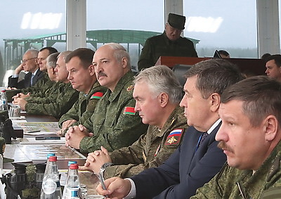 | Александр Лукашенко наблюдает за ходом учения  Аляксандр Лукашэнка назірае за ходам вучэння
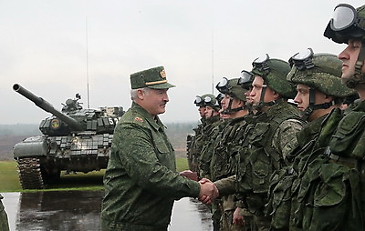 | Александр Лукашенко объявил благодарность участникам учения "Запад-2017"  Аляксандр Лукашэнка аб'явіў падзяку ўдзельнікам вучэння "Захад-2017"
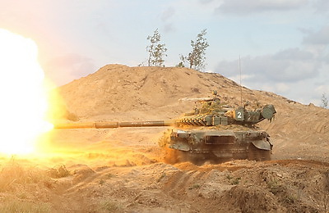 | Танк Т-80 (Вооруженные Силы Российской Федерации) выполняет учебные стрельбы  Танк Т-80 (Узброеныя Сілы Расійскай Федэрацыі) выконвае вучэбныя стрэльбы
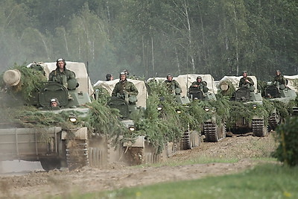 | Колонна самоходных гаубиц "Гиацинт" Вооруженных Сил Беларуси движется по полигону  Калона самаходных гаўбіц "Гіяцынт" Узброеных Сіл Беларусі рухаецца па палігоне
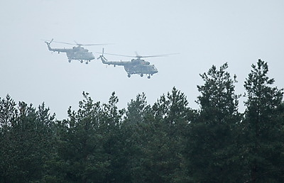 | Вертолеты Ми-8 белорусских ВВС наносят бомбовой удар  Верталёты Мі-8 беларускіх ВПС наносяць бомбавы ўдар
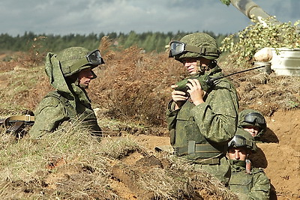 | Белорусские военнослужащие во время учений  Беларускія ваеннаслужачыя ў час вучэнняў
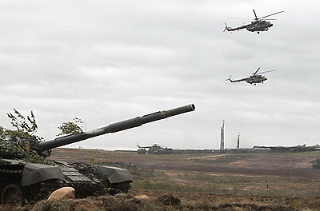 | В воздухе белорусские вертолеты Ми-8  У паветры беларускія верталёты Мі-8
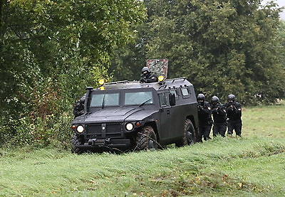 | Во время учения  У час вучэння
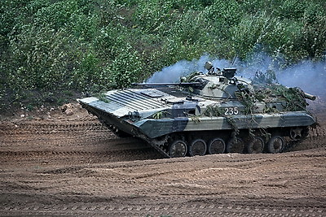 | Во время учения  У час вучэння
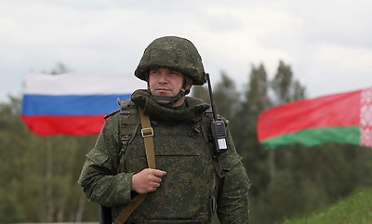 | Заместитель командира 120-й гвардейской механизированной бригады Сергей Корнев  Намеснік камандзіра 120-й гвардзейскай механізаванай брыгады Сяргей Корнеў
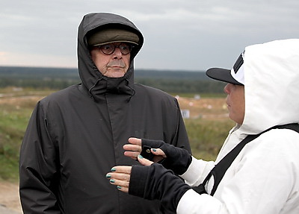 | Журналист из Канады Рейдмонд Сент-Пьер  Журналіст з Канады Рэйдманд Сент-П'ер
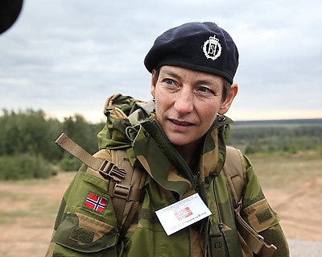 | Наблюдатель из Норвегии Ранхилд Хустад  Наглядальнік з Нарвегіі Ранхілд Хустад
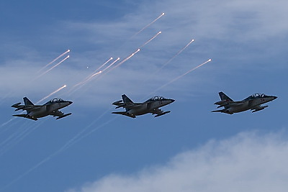 | Во время учения  У час вучэння
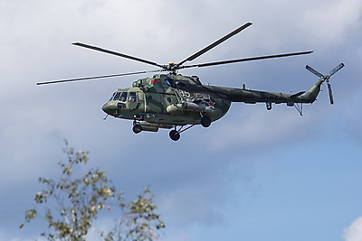 | Во время учения  У час вучэння
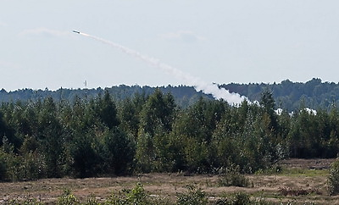 | Запуск ракеты  Запуск ракеты

Все полноразмерные фотографии можно скачать по ссылке:
http://gate.belta.by/photorg.nsf/$$ViewTemplate%20for%20lkDocs?ReadForm

Репортажи
"Учения помогают открыть в себе новый потенциал" - бойцы "Запада-2017" о поставленных задачах, достигнутых целях и солдатских буднях

"Вучэнні дапамагаюць адкрыць у сабе новы патэнцыял" - байцы "Захаду-2017" аб пастаўленых задачах, дасягнутых мэтах і салдацкіх буднях

http://www.belta.by/society/view/reportazh-uchenija-pomogajut-otkryt-v-sebe-novyj-potentsial-bojtsy-zapada-2017-o-postavlennyh-zadachah-266977-2017/

Активная фаза учения "Запад-2017" началась с воздушной атаки "логова" противника

Актыўная фаза вучэння "Захад-2017" пачалася з паветранай атакі "логава" праціўніка

http://www.belta.by/society/view/reportazh-aktivnaja-faza-uchenija-zapad-2017-nachalas-s-vozdushnoj-ataki-logova-protivnika-266996-2017/

Брестские воины отработали учебные ситуации на полигоне Лосвидо

Брэсцкія воіны адпрацавалі вучэбныя сітуацыі на палігоне Лосвіда

http://www.belta.by/regions/view/reportazh-brestskie-voiny-otrabotali-uchebnye-situatsii-na-poligone-losvido-266878-2017/

Видео

Самое важное об учениях "Запад-2017"
Беларусь пригласила для наблюдения за учением представителей международных организаций: ООН, ОБСЕ, Организации Североатлантического договора, СНГ, ОДКБ, Международного комитета красного креста, а также военно-дипломатического корпуса иностранных государств, аккредитованных при посольствах своих стран в Беларуси - всего более 80 человек.

Самае важнае аб вучэннях "Захад-2017"
Беларусь запрасіла для назірання за вучэннем прадстаўнікоў міжнародных арганізацый: ААН, АБСЕ, Арганізацыі Паўночнаатлантычнага дагавора, СНД, АДКБ, Міжнароднага камітэта Чырвонага Крыжа, а таксама ваенна-дыпламатычнага корпуса замежных дзяржаў, акрэдытаваных пры пасольствах сваіх краін у Беларусі - усяго больш за 80 чалавек.

http://www.belta.by/video/getRecord/2405/

"Запад-2017": запущен беспилотник INDELA
Уникальный беспилотный авиационный комплекс вертолетного типа INDELA-I.N.SKY модификации BUR белорусской разработки примет участие в учении "Запад-2017". Беспилотный летательный аппарат предназначен для огневой поддержки операций спецподразделений и регулярных войск, для подавления огневых точек противника в труднодоступных местах (в укрытиях городского ландшафта, на этажах зданий). Обеспечивает поражение живой силы противника, легкобронированной и автомобильной техники, разрушение укреплений. Для этого аппарат оснащен крылом с двумя концевыми точками подвески боевой нагрузки - малогабаритных гранатометов "Бур" или реактивных термобарических выстрелов типа РПО ПДМ-А "Шмель-М".

"Захад-2017": запушчаны беспілотнік INDELA
Унікальны беспілотны авіяцыйны комплекс верталётнага тыпу INDELA-I.N.SKY мадыфікацыі BUR беларускай распрацоўкі прыме ўдзел у вучэнні "Захад-2017". Беспілотны лятальны апарат прызначаны для агнявой падтрымкі аперацый спецпадраздзяленняў і рэгулярных войскаў, для падаўлення агнявых кропак праціўніка ў цяжкадаступных месцах (ва ўкрыццях гарадскога ландшафту, на паверхах будынкаў). Забяспечвае паражэнне жывой сілы праціўніка, лёгкабраніраванай і аўтамабільнай тэхнікі, разбурэнне ўмацаванняў. Для гэтага апарат аснашчаны крылом з дзвюма канцавымі кропкамі падвескі баявой нагрузкі - малагабарытных гранатамётаў "Бур" або рэактыўных тэрмабарычных выстралаў тыпу РПА ПДМ-А "Чмель-М".

http://www.belta.by/video/getRecord/2408/

Мнения
Сергей Лебедев, председатель Исполнительного комитета - исполнительный секретарь СНГ:
"В Содружестве Независимых Государств оценка учения однозначная. И этот ажиотаж (у нас общая позиция) - искусственный. Учение ставит своей целью укрепление обороноспособности соответствующих государств и Содружества в целом, потому что и Россия, и Беларусь - государства, представляющие собой важную составляющую часть обороноспособности всего СНГ".

Сяргей Лебедзеў, старшыня Выканаўчага камітэта - выканаўчы сакратар СНД:
"У Садружнасці Незалежных Дзяржаў ацэнка вучэння адназначная. І гэты ажыятаж (у нас агульная пазіцыя) - штучны. Вучэнне ставіць сабе за мэту ўмацаванне абараназдольнасці адпаведных дзяржаў і Садружнасці ў цэлым, таму што і Расія, і Беларусь - дзяржавы, якія ўяўляюць сабой важны складнік абараназдольнасці ўсёй СНД".

Йенс Столтенберг, генеральный секретарь НАТО:
"Мы будем внимательно следить за ходом учений («Запад-2017» - Прим. БЕЛТА) и мы на страже, хотя и сохраняем спокойствие, поскольку не видим непосредственной угрозы ни одному из союзников НАТО".

Енс Столтэнберг, генеральны сакратар НАТА:
"Мы будзем уважліва сачыць за ходам вучэнняў ("Захад-2017". - Заўвага БЕЛТА) і мы на варце, хоць і захоўваем спакой, паколькі не бачым непасрэднай пагрозы ніводнаму з саюзнікаў НАТА".

Григорий Рапота, государственный секретарь Союзного государства:
"Беларусь и Россия дают исчерпывающие ответы на все вопросы по поводу совместного учения "Запад-2017". Со стороны министерств обороны, правительств и глав двух государств даны исчерпывающие ответы на все вопросы".

Рыгор Рапота, дзяржаўны сакратар Саюзнай дзяржавы:
"Беларусь і Расія даюць вычарпальныя адказы на ўсе пытанні наконт сумеснага вучэння "Захад-2017". З боку міністэрстваў абароны, урадаў і кіраўнікоў дзвюх дзяржаў дадзены вычарпальныя адказы на ўсе пытанні".

Сергей Бобриков, депутат Палаты представителей Национального собрания Беларуси:
"Ажиотаж вокруг "Запада-2017" явно искусственный. Такого ажиотажа не было, когда учения проводились планово несколько лет назад. Кто-то хочет к себе привлечь внимание, получить какую-то экономическую помощь, кто-то, наверно, хочет освежить политическое лицо".

"Учения - это венец подготовки штабов и войск. Когда продумано все до мелочей, все складывается в один механизм, это очень полезно для воинских формирований. На учениях и проявляется способность войск выполнять свои задачи".

"Самый важный рейтинг белорусской армии - это то, что мы уже много лет живем в мире. Наша армия компактная, мобильная, соответствует тем рискам, вызовам и угрозам, которые существуют вокруг нашего государства. Белорусская армия соответствует экономическим возможностям страны".

Сяргей Бобрыкаў, дэпутат Палаты прадстаўнікоў Нацыянальнага сходу Беларусі:
"Ажыятаж вакол "Захаду-2017" яўна штучны. Такога ажыятажу не было, калі вучэнні праводзіліся планава некалькі гадоў таму. Нехта хоча да сябе прыцягнуць увагу, атрымаць нейкую эканамічную дапамогу, нехта, мабыць, хоча асвяжыць палітычны твар".

"Вучэнні - гэта вянец падрыхтоўкі штабоў і войскаў. Калі прадумана ўсё да дробязей, усё складваецца ў адзін механізм, гэта вельмі карысна для воінскіх фарміраванняў. На вучэннях і праяўляецца здольнасць войскаў выконваць свае задачы".

"Самы важны рэйтынг беларускай арміі - гэта тое, што мы ўжо шмат гадоў жывём у міры. Наша армія кампактная, мабільная, адпавядае тым рызыкам, выклікам і пагрозам, якія існуюць вакол нашай дзяржавы. Беларуская армія адпавядае эканамічным магчымасцям краіны".

Александр Тищенко, эксперт в области военной безопасности:
"Численность личного состава, участвующего в учении, составляет около 12,7 тыс. военнослужащих. Согласно Венскому документу 2011 года, при таком количестве участников присутствие наблюдателей необязательно. Но белорусская сторона стремится сделать эти учения прозрачными и понятными для всех, так как вокруг них пытаются нагнетать какие-то проблемные вопросы. И число наблюдателей, и аккредитованных СМИ полностью удовлетворяют критериям прозрачности, открытости и понятности этих учений".

Аляксандр Цішчанка, эксперт у галіне ваеннай бяспекі:
"Колькасць асабовага складу, што ўдзельнічае ў вучэнні, складае каля 12,7 тыс. ваеннаслужачых. Згодна з Венскім дакументам 2011 года, пры такой колькасці ўдзельнікаў прысутнасць наглядальнікаў неабавязковая. Але беларускі бок імкнецца зрабіць гэтыя вучэнні празрыстымі і зразумелымі для ўсіх, паколькі вакол іх спрабуюць нагнятаць нейкія праблемныя пытанні. І колькасць наглядальнікаў, і акрэдытаваных СМІ поўнасцю адпавядае крытэрыям празрыстасці, адкрытасці і зразумеласці гэтых вучэнняў".

Томас Меллер, международный наблюдатель из Швеции подполковник:
"Учение "Запад-2017" носит открытый характер, на все вопросы наблюдатели получают полные ответы. Я бы не сказал, что учение "Запад-2017" представляет какую-то угрозу соседям Беларуси. Нужно отличать войсковые учения от чего-то другого".

Томас Мелер, міжнародны наглядальнік са Швецыі, падпалкоўнік:
"Вучэнне "Захад-2017" мае адкрыты характар, на ўсе пытанні наглядальнікі атрымліваюць поўныя адказы. Я не сказаў бы, што вучэнне "Захад-2017" уяўляе нейкую пагрозу суседзям Беларусі. Трэба адрозніваць вайсковыя вучэнні ад чагосьці іншага".

Реймонд Сент-Пьер, шеф бюро Канадского телевидения:
"Беларусь обеспечила открытый доступ для СМИ на стратегическом учении вооруженных сил Беларуси и России "Запад-2017". Большая площадь боевых действий, задействовано достаточно много техники. Было очень интересно".

Рэйманд Сент-П'ер, шэф бюро Канадскага тэлебачання:
"Беларусь забяспечыла адкрыты доступ для СМІ на стратэгічным вучэнні ўзброеных сіл Беларусі і Расіі "Захад-2017". Вялікая плошча баявых дзеянняў, задзейнічана даволі шмат тэхнікі. Было вельмі цікава".

Ранхилд Хустад, международный наблюдатель от ОБСЕ из Норвегии:
"Мы очень благодарны белорусской стороне за то, что она пригласила нас в качестве наблюдателей на учение, даже несмотря на то, что количество участников ниже, чем обозначено международными документами. И это является самым главным признаком прозрачности и открытости".

Ранхілд Хустад, міжнародны наглядальнік ад АБСЕ з Нарвегіі:
"Мы вельмі ўдзячны беларускаму боку за тое, што ён запрасіў нас у якасці наглядальнікаў на вучэнне, нават нягледзячы на тое, што колькасць удзельнікаў ніжэйшая, чым акрэслена міжнародным дакументам. І гэта з'яўляецца самай галоўнай прыкметай празрыстасці і адкрытасці".

Инфографика
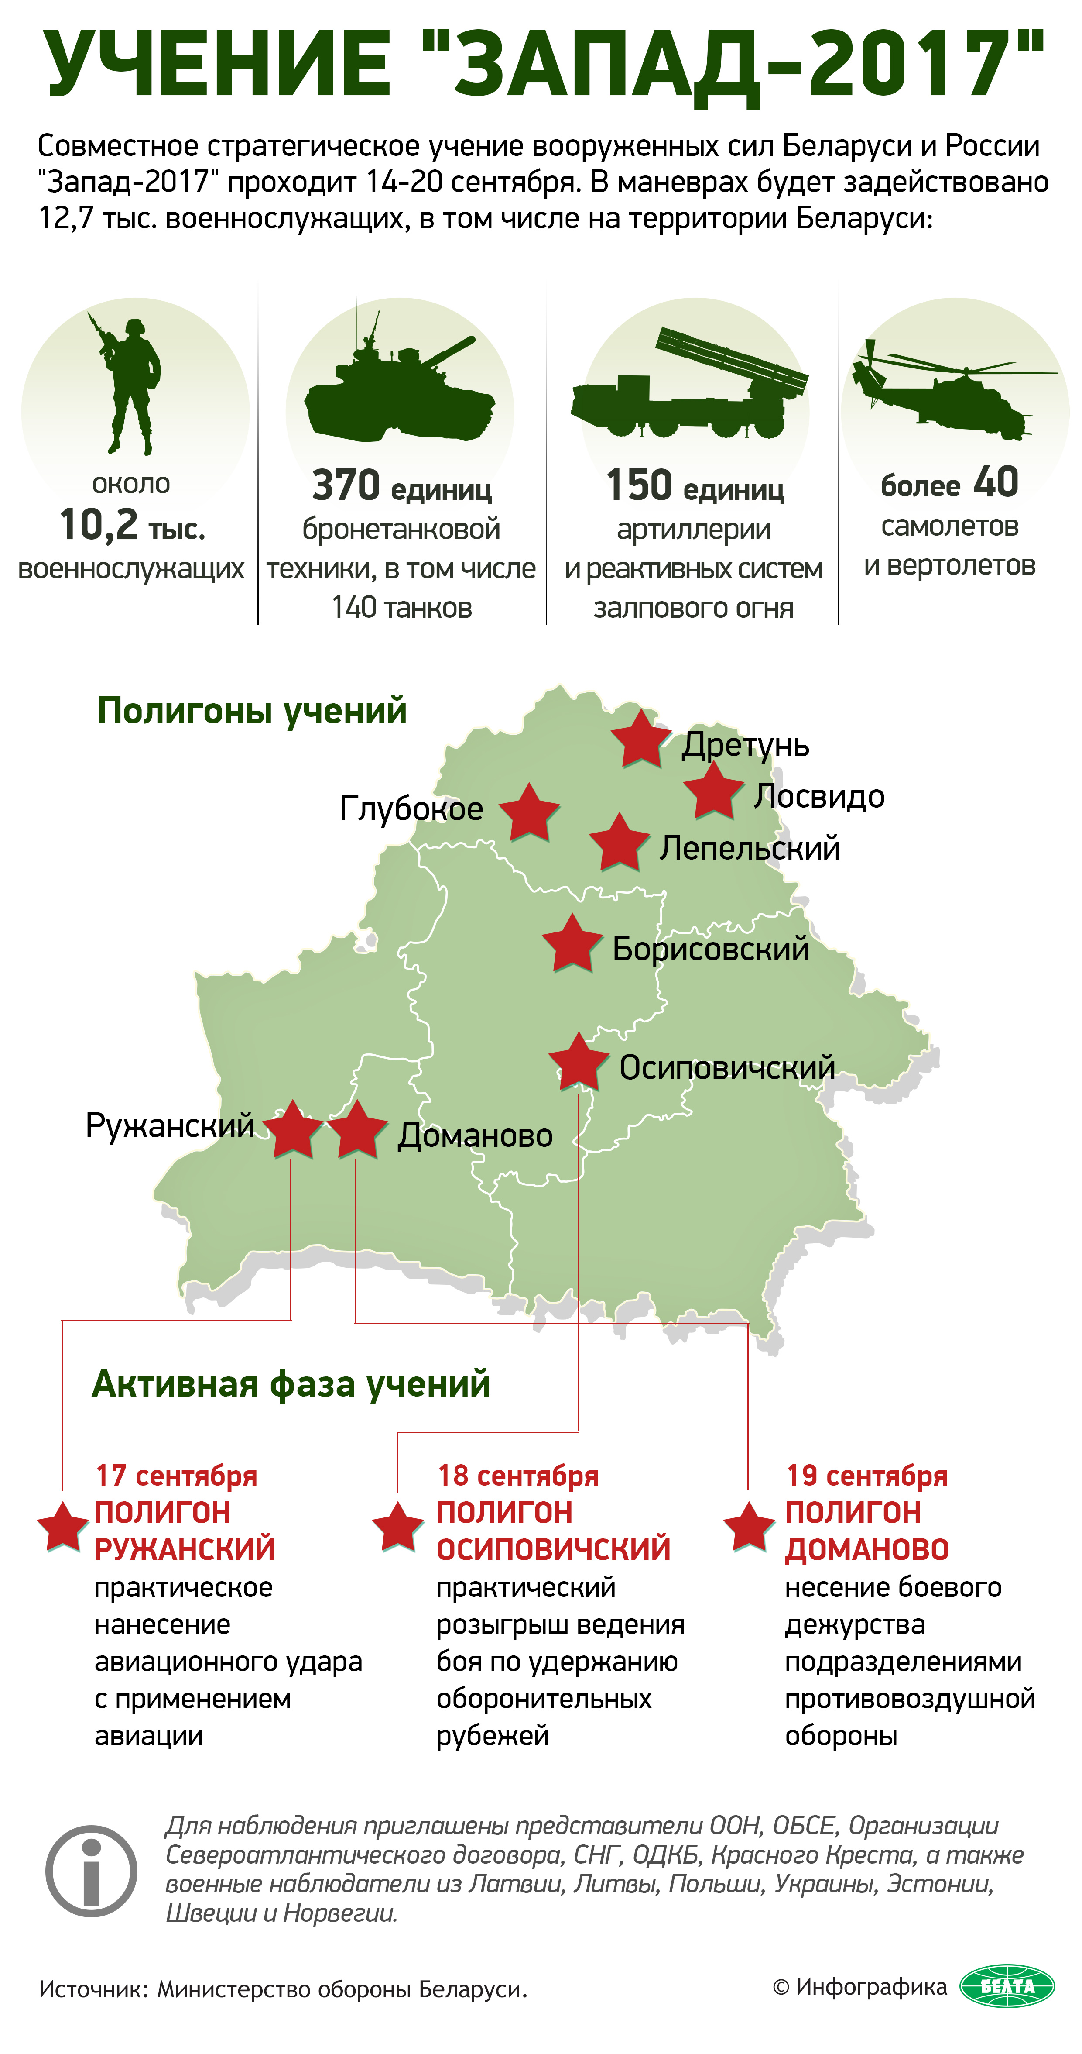

http://gate.belta.by/photoRG.nsf/ALL/219079,01/$File/219079-01.jpg?OpenElement

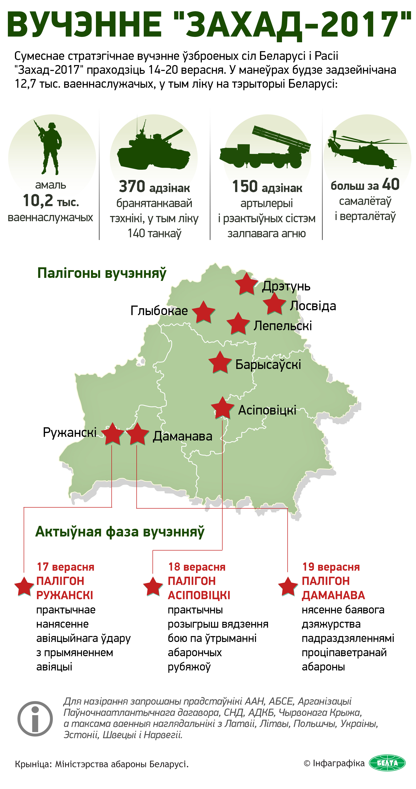

http://gate.belta.by/photoRG.nsf/ALL/219079,02/$File/219079-02.jpg?OpenElement

